Трансформатор Тесла - устройство, изобретённое Николой Теслой и носящее его имя. Является резонансным трансформатором, производящим высокое напряжение высокой частоты. Прибор был заявлен патентом США от 22 сентября 1896 года, как «Аппарат для производства электрических токов высокой частоты и потенциала».

Простейший трансформатор Тесла состоит из двух катушек — первичной и вторичной, а также разрядника, конденсатора, тороида (используется не всегда) и терминала (на схеме показан как «выход»).

Первичная катушка обычно содержит несколько витков провода большого диаметра или медной трубки, а вторичная около 1000 витков провода меньшего диаметра. Первичная катушка может быть плоской (горизонтальной), конической или цилиндрической (вертикальной). В отличие от обычных трансформаторов, здесь нет ферромагнитного сердечника. Таким образом взаимоиндукция между двумя катушками гораздо меньше, чем у трансформаторов с ферромагнитным сердечником. Первичная катушка вместе с конденсатором образует колебательный контур, в который включён нелинейный элемент — разрядник.
Разрядник, в простейшем случае обыкновенный газовый, представляет собой два массивных электрода с регулируемым зазором. Электроды должны быть устойчивы к протеканию больших токов через электрическую дугу между ними и иметь хорошее охлаждение.
Вторичная катушка также образует колебательный контур, где роль конденсатора главным образом выполняют ёмкость тороида и собственная межвитковая ёмкость самой катушки. Вторичную обмотку часто покрывают слоем эпоксидной смолы или лака для предотвращения электрического пробоя.
Терминал может быть выполнен в виде диска, заточенного штыря или сферы и предназначен для получения предсказуемых искровых разрядов большой длины.
Таким образом, трансформатор Тесла представляет собой два связанных колебательных контура, что и определяет его замечательные свойства и является главным его отличием от обычных трансформаторов. Для полноценной работы трансформатора эти два колебательных контура должны быть настроены на одну резонансную частоту. Обычно в процессе настройки подстраивают первичный контур под частоту вторичного путём изменения ёмкости конденсатора и числа витков первичной обмотки до получения максимального напряжения на выходе трансформатора.

1. СХЕМА ТРАНСФОРМАТОРА ТЕСЛА
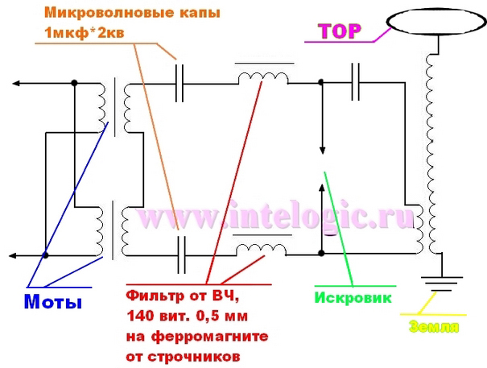
Вот еще одна схема - http://s46.radikal.ru/i111/0903/e4/a452879d25f4.gif
Как Вы видите, в данной схеме минимум элементов, что нисколько не облегчает нашу задачу. Ведь чтобы она работала необходимо её не только собрать, но и настроить! Начнём по-порядку:
МОТЫ: такой трансформатор есть в микроволновке. Представляет собой обычный силовой трансформатор с одной лишь разницей, что его сердечник работает в режиме, близком к насыщению. Это означает, что несмотря на малые размеры, он имеет мощность до 1,5 кВт. Однако, есть и отрицательные стороны у такого режима работы. Это и большой ток холостого хода, около 2-4 А, и сильный нагрев даже без нагрузки, про нагрев с нагрузкой я молчу. Обычное выходное напряжение у МОТа - 2000-2200 вольт при силе тока 500-850 мА.
У всех МОТов "первичка" намотана внизу, "вторичка" сверху. Делается это для хорошей изоляции обмоток. На "вторичке", а иногда и на "первичке" намотана накальная обмотка магнетрона, около 3,6 вольт. Причём между обмотками можно заметить две металлические перемычки. Это - магнитные шунты. Основное их назначение - замкнуть на себя часть создаваемого "первичкой" магнитного потока и таким образом ограничить магнитный поток через "вторичку" и её выходной ток на некотором уровне. Делается это из-за того, что при отсутствии шунтов при коротком замыкании во "вторичке" (при дуге) ток через "первичку" многократно возрастает и ограничивается лишь её сопротивлением, которое и так очень мало. Таким образом, шунты не дают трансу быстро перегреться при подключенной нагрузке. Хотя МОТ и греется, но в печке ставят хороший вентилятор для его охлаждения и он не сдыхает. Если же шунты удалить, то мощность, отдаваемая трансом, повышается, но перегрев происходит гораздо быстрее. Шунты у импортных МОТов обычно хорошо залиты эпоксидкой и их не так просто удалить. Но сделать это всё-же желательно, уменьшится просадка под нагрузкой. Для уменьшения нагрева могу посоветовать засунуть МОТ в масло.
ВНИМАНИЕ!!! МОТ ОПАСЕН!!! НАПРЯЖЕНИЕ НА ВТОРИЧНОЙ ОБМОТКЕ СМЕРТЕЛЬНО!!! СОБЛЮДАЙТЕ ОСТОРОЖНОСТЬ ПРИ РАБОТЕ С НИМ!!!
Напряжение хотя и мало по сравнению со строчником, но сила тока, в сто раз большая, чем безопасный предел 10мА сделает твои шансы остаться живым практически равными нулю.
Могу огорчить некоторых людей, сообщив о том, что МОТ, хотя и идеальный источник питания для катушек тесла (малогабаритный, мощный, не сдыхает от ВЧ как NST), но его цена колеблется от 600 до 1500 и выше рублей. К тому же даже если вы имеете такие деньги, вам придётся изрядно побегать по радиорынкам и магазинам в его поисках. Лично я так и не нашёл импортного МОТа, не нового, не подержанного. Но я нашёл МОТ от советской микроволновки "Электроника". Он обладает гораздо большими размерами, чем импортные и работает как обычный транс. Называется от ТВ-11-3-220-50. Его примерные параметры: мощность около 1,5 кВт, выходное напряжение ~2200 вольт, сила тока 800 мА. Приличные параметры. Причём на нём, кроме первички, вторички и накальной присутствует ещё обмотка на 12 В, как раз для питания кулера на искровик теслы.
Автор нашей Теслы использовал вот такие моты:
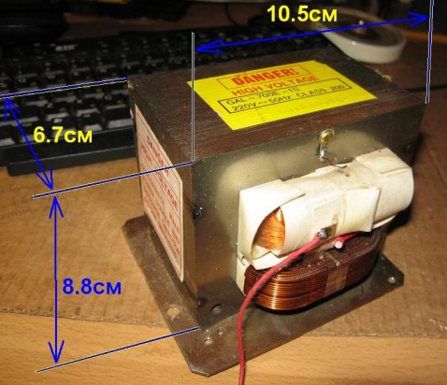
И ещё:
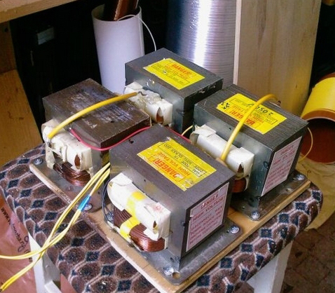
КАПЫ:Подразумеваются высоковольтные керамические конденсаторы (серий К15У1, К15У2, ТГК, КТК, К15-11, К15-14 -для установок высокой частоты!) Самое сложное - это найти их. Представляем фоторобот:
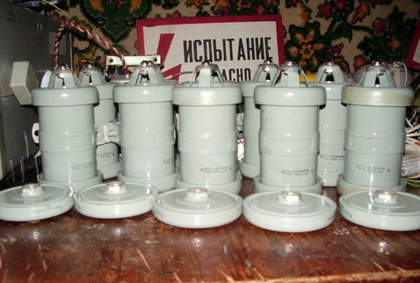
Фильтр от ВЧ: соответственно две катушки, выпоняющие функцию фильтров от напряжения высокой частоты. В каждой 140 витков медного лакированного провода 0.5 мм в диаметре.
Очень хорошо различимы на этом рисунке:
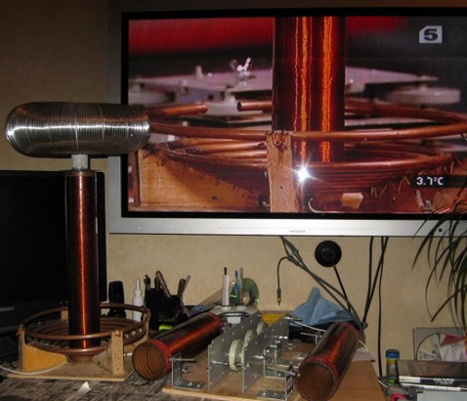
И ещё:
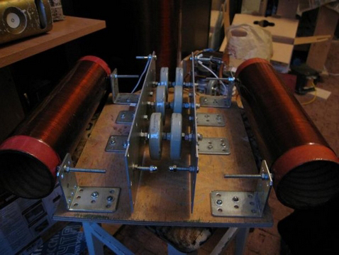
Искровик: Искровик нужен для коммутации питания и возбуждения колебаний в контуре. Если в схеме не будет искровика , то питание будет, а колебаний нет. А еще блок питания начинает сифонить через первичку - а это короткое замыкание! Пока искровик не замкнут - капы заряжаются. Как только замыкается - начинаются колебания. Поэтому ставят балласт в виде дроселей - когда искровик замкнут дросель мешает течь току от блока питания заряжается сам, а потом, когда разрядник разомкнется, заряжает капы с удвоенной злостью. Да, если бы в розетке было 200 кгц, разрядник естественно был бы не нужен.
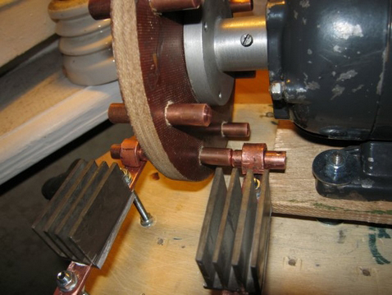
и ещё:
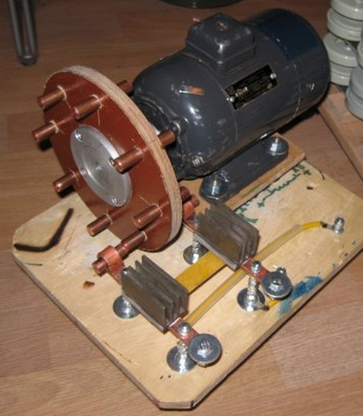
Наконец-то очередь дошла и до самого трансформатора Теслы: первичная обмотка состоит из 7-9 витков провода очень большого сечения, впрочем подойдёт сантехническая медная трубка. Вторичная обмотка содержит от 400 до 800 витков, тут нужно подстраиваться. На первичную обмотку подаётся питание. У вторички один вывод надёжно заземлён, второй присоединён к ТОРУ (излучатель молний) . Тор можно изготовить из вентиляционной гофры.
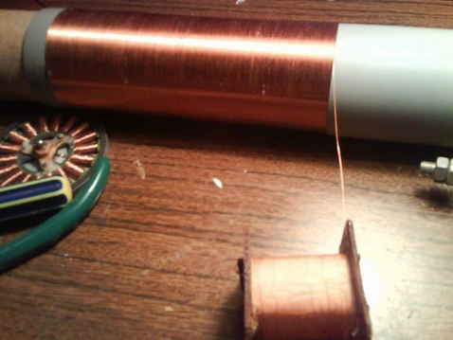
И ещё:
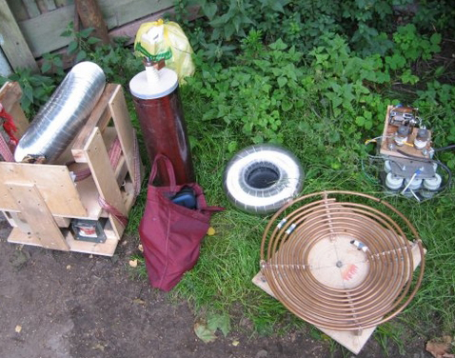

Как это не удивительно, однако у этого замечательного устройства до сих пор нет никакого практического применения. Некоторые создают аттракционы, другие светильники и фокусы. один чудак и вовсе умудрился создать новогоднюю ёлку. Цвета у него получились благодаря нанесению разных веществ на излучатель. Например если нанести раствор какой нибудь борной кислоты, то будет корона зеленая. Если марганца ,то вроде ярко синяя, если лития, то малиновый. Так что, катушка Теслы в руках современного человека превратилась в игрушку и только.

